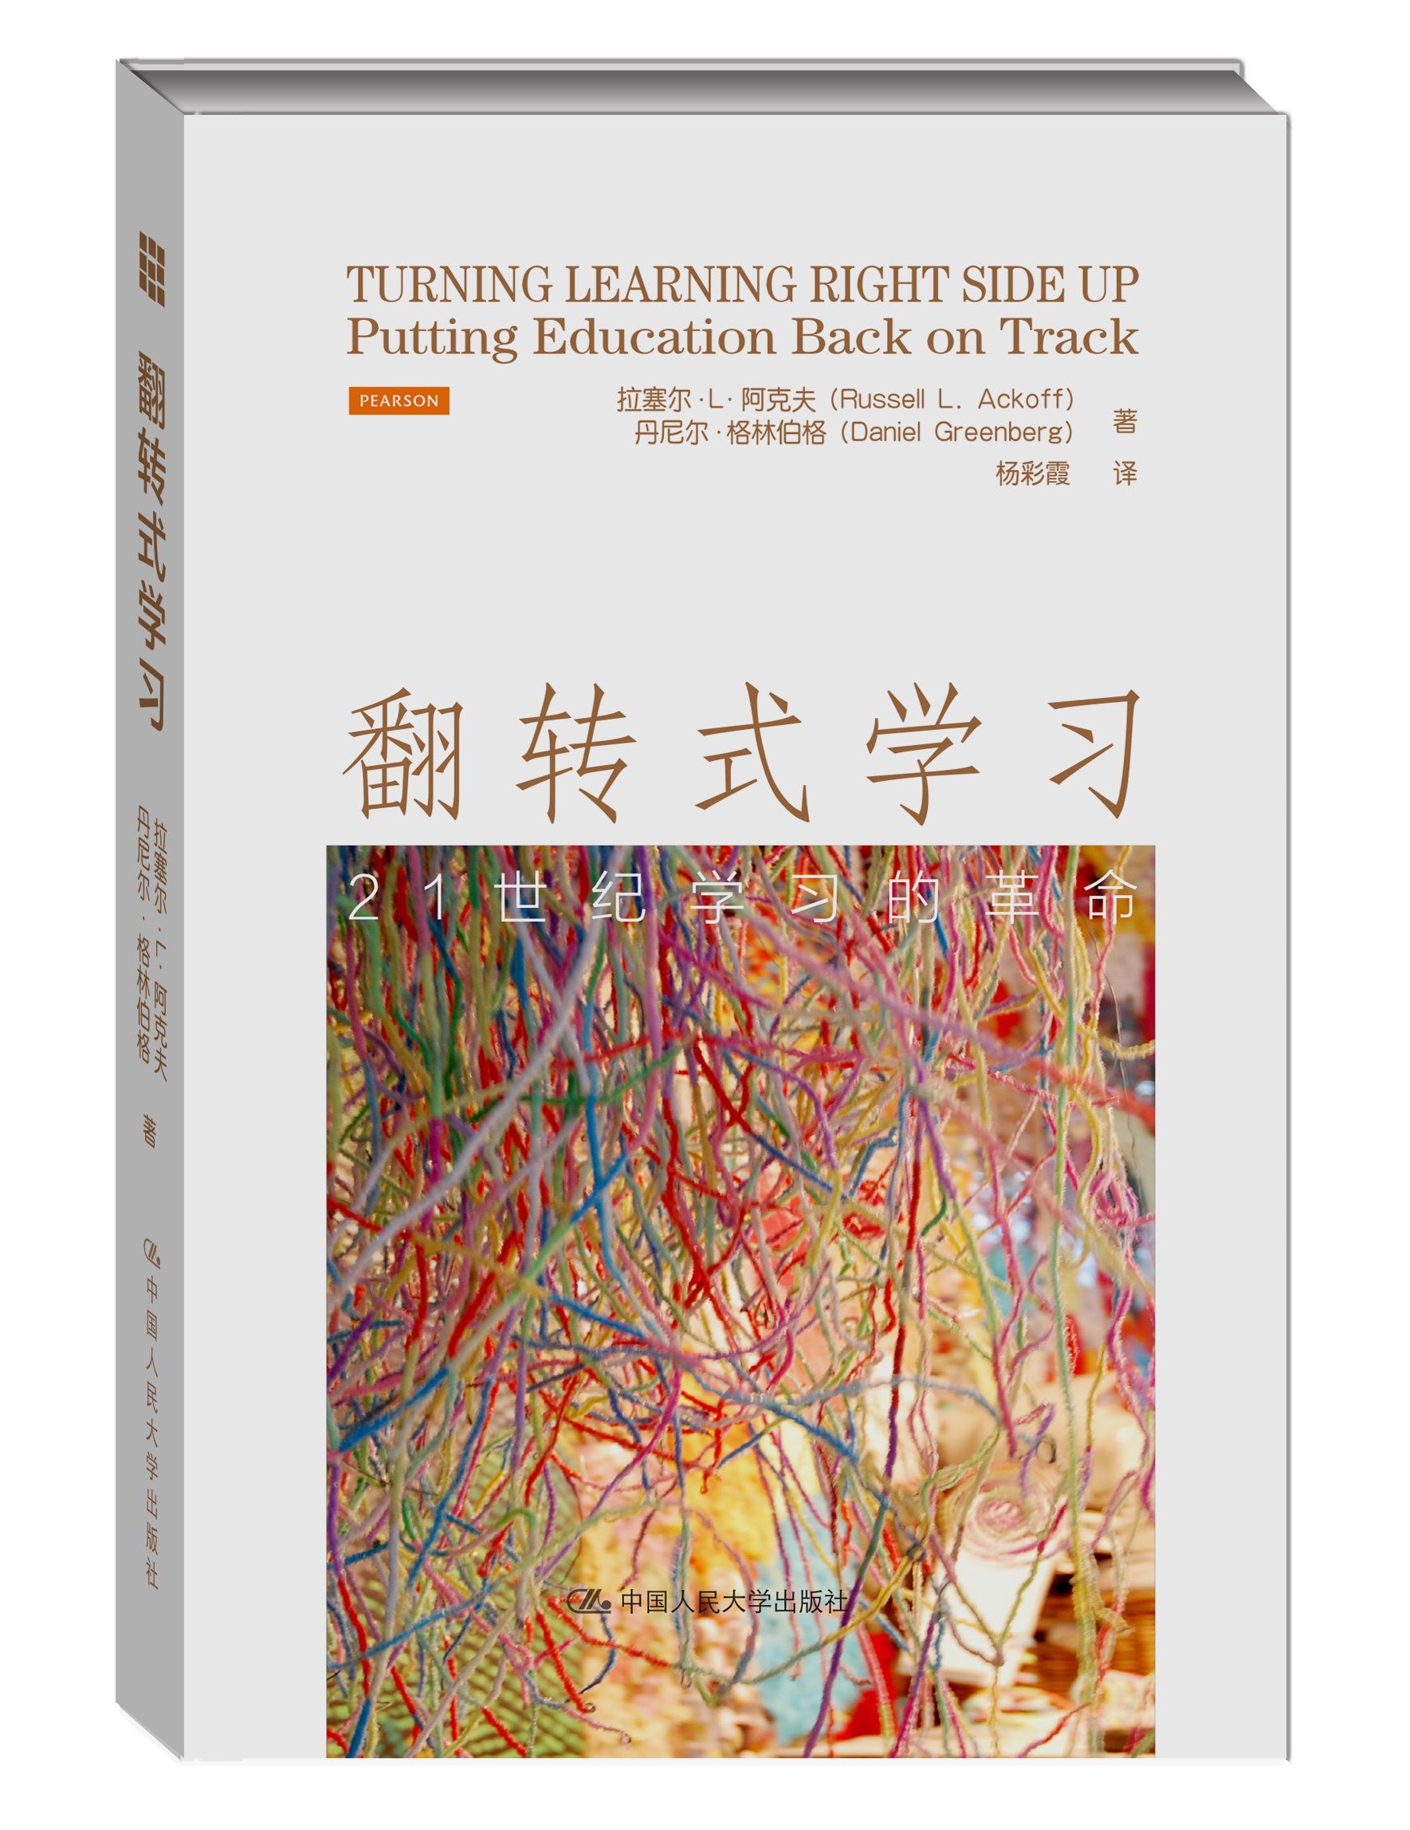
书名：翻转式学习：21世纪学习的革命
书号：978-7-300-20264-8
著者：[美]拉塞尔·L·阿克夫 [美]丹尼尔·格林伯
译者：杨彩霞
责任编辑：陈曦
成品尺寸：135*190
页数：304页
出版时间：2014年12月
定价：39.00元
出版社：中国人民大学出版社
- 本书卖点
教与学模式的全新革命
未来教育趋势的全面分析和解读
“翻转式学习”：网络远程教育的核心理念
◆ 读者定位
  - 传统和互联网教育工作者
  - 家长
  - 对教育感兴趣的读者
- 作者简介
拉塞尔•L•阿克夫，宾夕法尼亚大学沃顿商学院管理学荣誉教授，宾夕法尼亚大学组织动力学中心杰出成员。拥有英国赫尔大学系统研究中心的客座席位，是墨西哥国家独立大学、伯明翰大学、里斯本大学、（位于圣路易斯的）华盛顿大学的客座教授。著有23部书，在各类书刊上发表200多篇文章。他在研究、咨询、教育方面所作的工作涉及美国350多家公司和75个政府机构。
丹尼尔•格林伯格，曾阐发关于儿童在世界上的地位的独特观点，实践了一种适合21世纪的独创性教育理念。帮助成立并发展位于马萨诸塞州弗雷明汉的瑟谷学校，撰写了大量相关著述，探讨这一独特教育环境的哲学和实践。为那些有教育实践新理念，并使参与式民主的思想适应教育背景的人们担任顾问，出谋划策。
- 内容简介
翻转式学习，即让孩子先学，老师在课堂上通过提问，了解学生在学习中的问题再将进行教授。这一学习方式的改革，极大地调动了学生的积极性，提高了学习效率。本书作者根据这一教学理念，创办了瑟谷学校。在这本书中，两位作者为我们深入剖析了当今全世界教育面临的巨大问题：后工业化时代已来临，而我们的教育模式还停留在工业化时代的样子，把学生培养成为工业社会服务的、驯良的标准化的产品。他们用深邃的洞察力展示出，当今 “工厂式”学校的颠倒、错误与可笑之处。告诉我们，对个人教育有帮助的内在工具和外在环境是什么；构建出，一个人从出生到死亡各个阶段理想教育的蓝图。
作者所主张的教育理念被很多国内一流中小学校所接受，并在不断推广之中，而大规模网上学习课程的涌现，进一步加快了这一过程。
◆ 简要目录

绪论：何为教育
第一部分 当今的教育体制败在何处
第一章 教与学
第二章 课堂环境
第三章 科目和学科
第四章 新世界
第五章 反民主式教育
第六章 抵制变革的因素
第二部分 佐助教育之因素
第七章 发达社会为个体实现提供的环境
第八章 自由民主环境对于个体实现提出的特殊要求
第九章 个体对自身教育作出的贡献
第十章 艺术的位置
第三部分 构想理想化的终身教育
第十一章 构想理想化的教育环境：原因与方式
第十二章 学龄前的岁月
真正的自由是最伟大的教师之一。
第十三章 重新审视幼儿园到十二年级
第十四章 大学经历
第十五章 教育和工作生活第十六章 退而不“休”
第四部分 附记：理想的学校
附录1 资助理想的学校
附录2 瑟谷学校
后记
译后记：学习的另一种视野
编后记

◆ 上架建议
学习/教育/在线教育
书摘
何为教育
在我看来，教育是把学生灵魂中已存在的东西引导出来……放进一些那儿本来没有的东西……
我不称其为教育。我称之为侵扰。
——缪丽尔•斯帕克
在开始探讨教育实践之前，有必要先退一步明确一下教育事业的核心目标。如果不清楚理解教育的目标，就不可能对实施这些目标的机构提出合理的建议。
通常，提出这一话题时，都是采用某种概括性的话语加以处理。下面就是这样的一句表述：学校存在的目的是为了让孩子在当今复杂社会中为生活做好准备。把教育与学校等同起来，假定教育的主要对象是孩子（或者不具备充分技能的成人，在此意义上，他们也“像孩子一般”），心照不宣地设想每个人都知道当今世界需要什么样的具体知识，这些看法统统都被视为不言自明的东西。讨论很快便转向实施教育的细节，包括课程设置、评估、教学法、当前儿童和成人发展理论这些具体方面。
比如，《美国遗产辞典》给教育所下的定义是，“传播知识或技能的行为或过程；系统化教导；教学；……正规学习”。《牛津英语辞典》里定义更短一些，即“滋养或养育的过程”。再参阅这一英语单词的词源——拉丁动词“educere”，其意思为“领出来”、“带出来”、“诱出来”、“唤起”，就可以看出当前对这一词语的定义与其原义偏离得有多远。
事实上，这才是古希腊哲学家所关注的教育的意义。对他们而言，教育是一个唤起每个人全部内在潜能的终身过程。这种潜能来自何方，却是属于神话的范畴，直到今天对我们来说仍是一个谜。然而，从美利坚合众国成立的初期开始，每个人生命中都存在某种核心目的却一直都是美国人思维的基石。对那些开国元老而言，每个人都有“不可剥夺的权利”去“追求幸福”这一观念是建立这个国家的核心依据。对他们而言，这个“权利”指的是发现、追求、实现自身存在的理由的权利，这赋予他们的生活以意义，他们可以从中获得满足感。这一权利宣言把美国这个新兴国家与其他国家区别开来，它成为美国独特的自由民主体制的关键因素之一。在几百年间，这种自由民主已逐渐吸引了世界各地越来越多的人。
对美国人而言，教育从一开始就意味着开发我们每个人所能做出的有意义的努力的过程，只要给我们这种机会，我们就愿意为此而不屈不挠地努力。对美国人而言，创建一个倡导秩序、宽容、和平共存以及对未来的希望的政体，关键取决于创建一种环境。在这种环境里，组成这一政体的每个个体都被给予尽可能多的机会去“追求个人生活的幸福”。探讨美国当今的教育，有必要充分理解这一点，并把它置于我们意识的前沿位置。
理解这一点具有几种意义。也许最显而易见的是，就其本质而言，教育并非是局限于童年或者主要围绕着童年而进行的过程。教育是个一生的事业，是个在一种环境里得以提升的过程，这种过程在尽可能大的限度上支持——更确切地说，是“滋养”——所有人在一生中为“发现自己”所做的努力。正如贯穿本书的思想所揭示的那样，初露曙光的21世纪在这一方面为人类提供了前所未有的途径。
其他需要思考的问题是：在我们的社会中，为何把孩子单独分开作为教育的主要对象？情况一直都是如此吗？如果不是的话，那这种状况又是怎样出现的？未来的前景如何？尤其是，这一发展跟教育这一词语从“领出来”到“教学”的转移有关系吗？
实际上，我们知道这些问题的答案。所有孩子都参加的大众教育只是近期才出现的现象，距今只不过150多年的光景。在过去漫长的历史中，人类并没有把所有的孩子都送到正规学校中去。在此期间，世界上所有史前的丰富文化、古代和中世纪的世界、文艺复兴时期以及前“现代”时期都得以形成、发展和传承。在此期间，绝大多数人生活在乡下或部落的极其有限的环境里，从尚未成熟的幼年时候起，孩子便已成为大社会必不可少的一分子。
在工业革命掌控的社会里，人们对工业化向社会结构可能发出的挑战产生畏惧心理，于是孩子们去上学成为一个重要的特点。在拥有计算机和机器人的现代世界里，我们很容易忘记，在工业化的前两百年里，设计出来用于生产的机器，工作速度快得惊人，以前人类手工劳动永远达不到这样的速度。然而，这些机器实际上笨拙极了，其成功操作要依赖人力与机器力量的紧密配合。人必须作为机器的一部分，所做的是要求精确性、重复性且令人脑袋麻木的工作。
对于那些由于长期传统而习惯于保有大量受压迫的下层阶级“下层阶级”的社会——比如西欧的一些社会——而言，从传统的受奴役状态转向受制于机器和公司老板的新奴役状态算不上什么大不了的事儿。但是对美国而言，这种局面却更为棘手。在这里，有种文化宣称自己是个体自由的庇护者，并提供似乎是无穷无尽的机会让人们表达个人自由。要在这样的氛围中培养出一大批驯良温顺的人民，在生活中接受工厂体制的控制，这种挑战无疑是巨大的。 在19世纪的头几十年，在美国成功进行工业化（及现代化）的唯一办法，显然是在童年时期就打破人们内在的自由精神。
这绝不是私底下偷偷摸摸地密谋做违背人性的事情。恰恰相反，当时美国的主要思想家公开坦率地对这个项目进行了探讨。他们着手为儿童创建一种环境，孩子们在其中接受强制性训练，成为听话顺从、服从命令、毫不反抗地从事极其单调乏味工作的人。在灌输和培训期间对孩子进行的约束，则被解释为是对他们的未来有好处因而必须要做的事情，是为了他们自身的发展，为了国家的兴旺，为了子孙后代的幸福。
而且，现代大众教育的创始者还决定，利用孩子在学校里的时间，通过无穷无尽的练习，给他们灌输在繁荣发达的工业环境里将会十分有用的某些技能。培养出来的劳动者要掌握三R技能——读（Reading）、写（Writing）和算术（Arithmetic），这样他们就能够理解基本指令，进行初步的书面交流，操作简单的办公设施，因此就成了世界上最具技能的大众劳动力。
根据工业化标准，美国大众教育取得了巨大成功。美国从一个死气沉沉的偏乡僻壤很快走到了工业化强国的前沿地带，达到了前所未有的生产水平和财富水平。儿童教育的大众化教学方法因而被证明似乎是正确的，并成为发达国家的教育模式。
我们探讨创建一种理想化的教育环境时，所面临的基本问题是：教育作为一个自我发现的终身过程，在21世纪，其核心意义能在像我们这样的自由民主国家得以恢复吗？如果可以的话，那么它要求我们当前的文化做出怎样的变革呢？

